Collège Laurent Mourguet
3bis rue Jean Rigaud
69130 Ecully

04.72.18.10.50

Site :college-laurent-mourguet.blogs.laclasse.com/

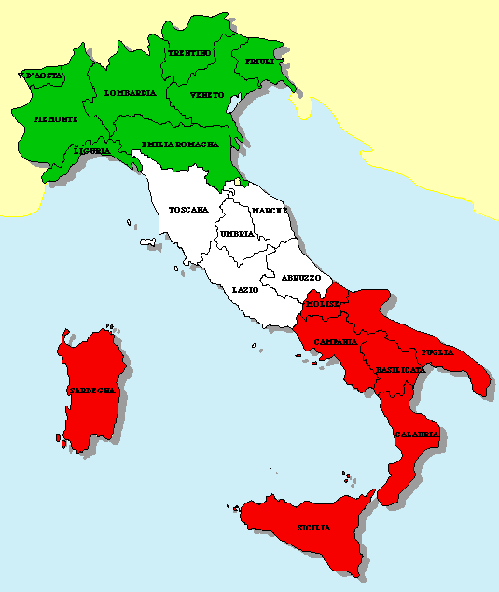

L’italien en 6e au Collège Laurent Mourguet

- UNE CLASSE « BILANGUE » :
UN ENRICHISSEMENT
Pratiquer 2 langues en 6e, c’est possible! Cela permet de s’ouvrir très tôt à la culture du pays, de pratiquer une autre langue et de développer ses compétences linguistiques.

- POURQUOI L’ITALIEN?
L’Italie c’est:
- Un pays voisin proche de nous (frontière à 200 km).
- Une langue proche du français.
- Un des pays fondateurs de l’Union européenne avec la France et l’Allemagne (traité de Rome en 1957).
- Un patrimoine culturel, artistique et architectural immense de l’Antiquité à nos jours.
- Une culture à la fois familière et méconnue.
- C’est une langue de culture et de communication.

- OÙ PARLE-T-ON ITALIEN?

L’ITALIEN EST PARLÉ:
- en SUISSE (reconnue comme langue officielle),
- à MALTE,
DANS LES PAYS OÙ LES ITALIENS ONT FORTEMENT EMIGRE:
  - aux ÉTATS-UNIS (plus de 6 millions de locuteurs)
  - au BRÉSIL et en URUGUAY,
  - en ARGENTINE (15 à 20% de la population ont des origines italiennes),
  - dans plusieurs pays de l’EST

- CONCRÈTEMENT EN 6e :

- Ce n’est pas une option.C’est un engagement jusqu’en 3e. En 5e on ne change pas de langue.
- 3 heures d’enseignement par semaine en plus en 6e.
- Découverte de l’Italie, de sa langue et de sa culture.
Apprentissage des bases grammaticales et lexicales pour communiquer sur des thèmes du quotidien (se présenter, les Italiens et leurs habitudes, leurs loisirs, leur cuisine.)
- L’accent est mis sur l’oral.
- Un échange ou un voyage scolaire en 4e.

